上海大学 计算机学院
《计算机组成原理实验》报告九
姓名 汪江豪 学号 22121630
时间 周三9-11 机位 14 指导教师 许跃军

实验名称: 程序转移机制

一、实验目的
1.学习实现程序转移的硬件机制。
2.掌握堆栈寄存器的使用。

二、实验原理
1.程序转移
在任何一个程序段的内部，执行流程有顺序、分支、循环三种，而程序段之间又有相互调用（例如：调用子程序、中断服务、子程序返回、进程调度、任务切换……），看似很复杂，其实计算机硬件用非常简单的技术解决了这些问题。
分支和循环总是可以相互替代，所以也常说程序段内的执行流程其实仅有顺序和转移两种，而程序段之间的调用也只是把执行流程转移到了另外一个程序段上。所以，任何复杂的程序流程，在硬件实现机制上只有两种情况：顺序执行和转移。硬件实现这两种情况的技术很简单：
对PC寄存器的自动加1功能实现程序顺序执行。
对PC寄存器的打入初值功能实现程序转移。
当转移目标为本段内未执行过的指令时就形成分支；当转移目标是本段内执行过的指令时就形成循环；当转移目标为其他段的指令时就形成段间调用。可见：转移操作决定于“给PC赋值”，而转移类型决定于“所赋的值同当前指令的关系”。
2. 实验箱系统的程序转移硬件机制
当LDPC有效（即：LDPC=0）时，如果此时DBUS上的值就是转移的目标地址，则此目标地址被打入PC（即：PC被赋新值），从而实现程序的转移。
若LDPC为0是附带条件的，就形成“条件转移”。实验箱依靠“PC打入电路”实现“有进位”时转移和“计算结果为零”时转移，以及无条件转移。
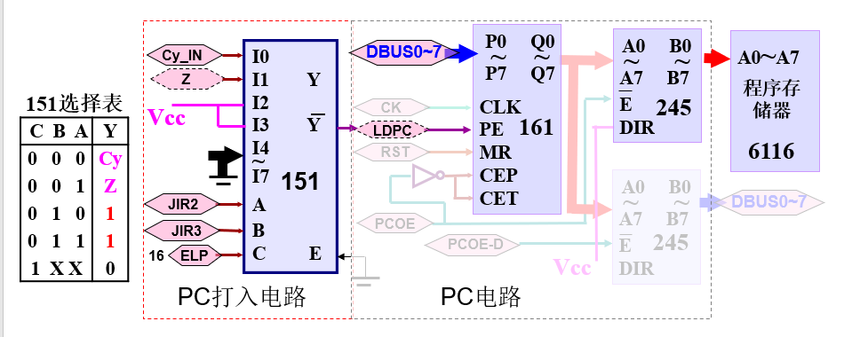
3. ST寄存器结构和子程序调用与返回控制信号
实验箱子程序调用和返回的结构由PC电路和ST电路组成。
（1）当调用子程序时，PC的当前值（即：断点地址)经下面的245送上DBUS，进入ST保存。然后给PC打入子程序入口地址，该子程序入口地址是由调用指令自身携带的目标地址，至此转子程序过程完成。
(2）当子程序返回（RET）时，返回指令开启ST的输出，并给出PC打入信号（无条件转移），于是ST保存的断点经由DBUS打入PC，实现子程序返回。

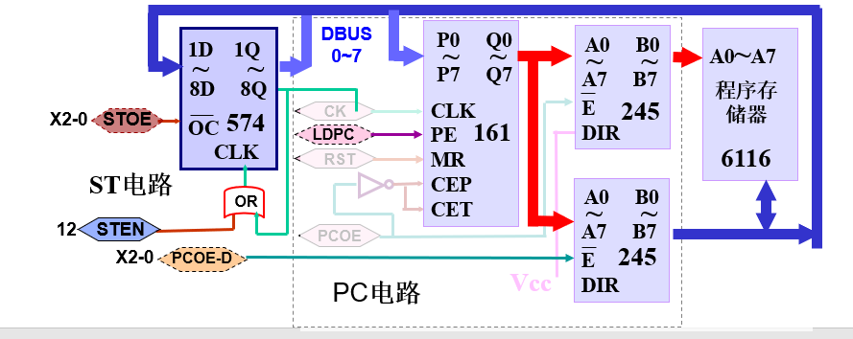

三、实验内容
1．实验任务一：编程实现OUT寄存器交替显示11和55，交替频率为可以清晰辨识，且不小于每秒一次。（实验箱的工作频率为114.8Hz）
- 实验步骤
1.分析：编写一个延时子程序，实现大于等于1秒的时间延时。
编写一个主程序，实现OUT寄存器中交替显示11和55.
其中，实验箱的工作频率为114.8Hz,大约每秒要经过 115个T周期。
2.打开软件，新建文件编写后缀为.asm的文件，文件内容为：
LOOP1:MOV A,#11H
OUT
CALL DELAY
MOV A,#55H
OUT
CALL DELAY
JMP LOOP1
DELAY:MOV A,#11H
LOOP: SUB A,#01H
JZ EXIT
JMP LOOP
EXIT: RET
END
延时1秒的设计分析：
已知：每秒要经过约115个T周期。
CALL占用4个T周期，
MOV占用2个T周期，
SUB占用3个T周期，
JZ 占用2个T周期，
JMP占用2个T周期，
RET占用2个T周期。
其中SUB,JZ,JMP为每次循环部分，该部分占用7个T周期。115个T周期中去除调用子程序部分的T周期数，剩余：115-4-2-2=107，107/7=15,也就是大约需要减16次，才能保证延时程序间隔大于1秒因此在DELAY子程序中可以将17（十进制）打入A寄存器，也就是11H（16进制）.

3.保存文件，连接通信口，编译下载，运行程序
- 实验现象
OUT寄存器中交替显示11H和55H，每次交换，A寄存器中数会从11H减到0，交换间隔大于1秒。
- 实验结论
编程实现了OUT寄存器交替显示11和55，交替频率可清晰辨识且大于1秒。
四、建议和体会
课前要积极预习，报告要写详细，能够复现实验过程。

